Управление образования администрации Вяземского муниципального района Муниципальное бюджетное общеобразовательное учреждение средняя общеобразовательная школа с. Аван Вяземского муниципального района
Хабаровского края

ТВОРЧЕСКИЙ ПРОЕКТ
«Ёлочка, живи!»

Авторы: учащиеся 3 класса МБОУ СОШ с. Аван

Руководитель:
Вахрушина Н. В., учитель начальных классов МБОУ СОШ с. Аван

с. Аван
2016 г.

Содержание стр.

Введение | 3
1. Основная часть | 7
1.1 История возникновения традиции под Новый год ставить и наряжать ёлку в каждом доме | 7
1.2 Выбор материалов и инструментов | 8
1.3 Техника безопасности при выполнении проекта | 9
1.4 Схема и фотография изделия | 9
1.5 Технология изготовления изделия | 10
1.6 Экологическая оценка изделия | 11
1.7 Экономическая оценка изделия | 11
1.8 Реклама | 12
2. Заключение (Итоги работы) | 13
3. Использованная литература | 14
4. Приложения
4.1. Приложение № 1 (Анкетирование «Сколько пластиковых бутылок еженедельно выбрасывает ваша семья?»)
4.2. Приложение № 2 Анкетирование «Что Вы планируете украшать на Новый год: ель, сосну или искусственную елку?»
4.3. Приложение № 3 «Фото мастер-класса»).
4.4. Приложение № 4 (Повторное анкетирование «Что Вы планируете украшать на Новый год: ель, сосну или искусственную елку?»
4.5. Приложение № 5 (копия буклета «Не рубите ёлки – берегите лес!»).
4.6 Приложение № 6 (Готовое изделие «Зелёная красавица»).

Введение.
В мире много сказок грустных и смешных
И прожить на свете нам нельзя без них.
А наш класс, вдруг, снова посетила сказка
Как она зовется – вот она подсказка.
Её всегда в лесу найдёшь -
Пойдём гулять и встретим:
Стоит колючая, как ёж,
Зимою в платье летнем. (Ель)

Неспроста известный исследователь, талантливый писатель и педагог Владимир Клавдиевич Арсеньев назвал Хабаровский край страной гор и лесов. Ведь три четверти территории края занимают горы и нагорья. А лес – это наше богатство. Мы должны беречь и охранять его, потому что он является зелёным щитом Родины, так как смягчает и улучшает климат, оберегает поля от пыльных бурь и снежных заносов.
Мы на протяжении нескольких уроков работали в разделе, который называется “Жизнь дана на добрые дела” и там познакомились со сказкой Андерсена «Ель», которая нас очень тронула. Посмотрев мультфильм по этой сказке, мы увидели на глазах своих одноклассников слёзы, печаль, грусть. Главный герой сказки – ель. Она чудесная, маленькая, все время мечтает вырасти и сделаться большим деревом. Её мечты сбылись, но это не принесло ей счастья. Не наносит ли урон природе массовая вырубка елок? Есть ли наказание за незаконную вырубку? Что происходит с ёлочкой-красавицей после весёлых праздников? Есть ли альтернатива настоящей ёлке, можно ли обойтись без живой ёлки? Для того чтобы наша ёлка совсем не разочаровалась в людях, и сбылись её мечты до конца, мы решили попробовать создать ёлку своими руками.

Актуальность проекта.
Актуальность нашего проекта заключается в том, что от предновогодних вырубок ежегодно страдают миллионы хвойных деревьев. Очень часто рубят деревья браконьеры, выбирая самые лучшие - пушистые и раскидистые и не думая о том, что не только дерево лишается жизни, но и многочисленные лесные обитатели теряют свой зимний приют и пищу. Тема вырубки хвойных деревьев будет актуальна до тех пор, пока будет спрос на новогодние елки, а не будет спроса, не будет такой большой необходимости в вырубке. Такое отношение к лесным богатствам нашей страны и края кажется нам недопустимым, поэтому и возникла идея разработки и реализации проекта «Елочка живи!». Этот проект направлен на сохранение хвойных деревьев на территории Вяземского района. Мы призываем всех использовать для украшения своих домов искусственные ели, приобретенные в магазинах или сделанные своими руками.

Проблема
Исчезновение природных ресурсов – вырубка хвойных деревьев перед праздником Новым Годом, наиболее бросающаяся в глаза проблема современного общества.
Обоснование цели и задач
В селе Аван проживает 806 человек, это примерно 250 семей. Анкетирование «Сколько пластиковых бутылок еженедельно выбрасывает ваша семья?» показало в среднем где-то 2-3 пластиковые бутылки, (Приложение № 1) т.е. 600 бутылок за неделю выбросят 250 семей за неделю. За месяц получается 2400 бутылок, а за год около 30 000. Через 5 лет эта сумма вырастет примерно до 150 000. А через 10 лет – 300 000 бутылок отправятся на свалку.
Это мы провели подсчёты только в селе Аван, а если посчитать по всему Вяземскому району, то складывается впечатление, что, когда нам будет 19-20 лет, то мы будем жить среди гор мусора. Ведь пластиковая бутылка разлагается 100 лет.
Что касается вырубки лесов, так здесь ситуация вовсе не утешительная! По данным анкеты «Какую ель вы предпочитаете ставить на новый год – живую и искусственную (купленную, сделанную своими руками)», видно, что 48% опрошенных предпочитают живую ёлку, 5% - сосну, а остальные 47% - искусственную (Приложение №2). Если мы примерно посчитаем, что половина нашего населения – где-то 125-130 семей за 1 год приобретёт по 1 ёлке на Новый год, то за 5 лет эта сумма увеличится приблизительно до 625 – 650 ёлок, а за 10 лет – до 1300 ёлок. Даже если ежегодно лесничество занимается высадкой ёлок для специального сруба на Новый год, необходимо помнить, что для того чтобы вырасти одной ёлке до 1 метра, потребуется 7 лет. Зачем рубить живые ели, если есть альтернатива?!

Цель:
Сделать искусственную ёлку из зелёных пластиковых бутылок, тем самым привлечь внимание жителей Вяземского района к проблеме вырубки ёлок перед праздником Новый год
Задачи:
- Изучить историю возникновения традиции под Новый год ставить и наряжать ёлку в каждом доме;
- Выяснить, почему нельзя вырубать ели;
- Придумать способы, чтобы привлечь внимание жителей Вяземского района к проблеме вырубки ёлок перед праздником Новый год;
- Изучить экологические проблемы, связанные с пластиковыми бутылками.
- Выполнить задуманную композицию.
- Произвести экономическое и экологическое обоснование.
- Сделать анализ своей работы.

Гипотеза исследования.
Если мы научимся вторично использовать пластиковые бутылки, изготовив из них зелёную красавицу, то сможем научить этому других людей, тем самым поможем уменьшить количество мусора в природе, а также сократить вырубку ёлок в лесах.

Этапы работы над проектом

Сроки
1.Подготовительный:  - просмотр мультфильма «Новогодняя елка» по Г.Х.Андерсену;  - выбор темы;  - определение цели и формулирование задач, гипотезы, проблемы;  -определение названия проекта; обсуждение плана работы, возможных источников информации, ожидаемых результатов;  - выбор способов работы | ноябрь
2. Поисково-исследовательский этап (реализация плана):  - 1) Анкетирование (опрос обучающихся школы о предпочтении выбора ели - живой или искусственной);  - 2) Выпуск и распространение на территории школы листовок «Ель просит защиты»;  - 3) Распространение буклетов «Не рубите елки – берегите лес!» (направленных на пропаганду идей охраны лесных красавиц);  - 4) сбор информации о ели:  - история возникновения праздника;  - - 5) реализация проекта. | декабрь  январь-март
3 этап: Завершающий  Формулирование выводов.  Оформление проекта, подготовка презентации проекта. | март-апрель

1. Основная часть
  - История возникновения традиции под Новый год ставить и наряжать ёлку в каждом доме.
Откуда появилась традиция наряжать елку?
Новогодние праздники у нас очень связаны с наряженной елкой, на которой сияют разноцветные огни, таинственно переливаются стеклянные шары, мерцают бусы и нити гирлянды. Нам кажется, что так было всегда. Но так ли это на самом деле?
Древние истоки обычая.
Традиция наряжать елку пришла к нам из Германии. А появилась она задолго до возникновения христианства. Древние германские племена наделяли природу божественными силами. Они верили, что на хвойных деревьях живут сверхъестественные существа, которые могут насылать метели, вызывать морозы, запутывать охотников. И особенно сильными эти духи становятся в длинные и темные зимние ночи. Поэтому, чтобы умилостивить лесных существ и попросить у них помощи, люди старались их задобрить. Ели, на которых якобы обитали духи, украшали плодами и различными лакомствами, жрецы произносили особые заговоры и совершали обряды. У некоторых племен ель была символом жизни, благотворных сил природы, так что обычаи эти были призваны обеспечить людям здоровье и процветание.
Прошло много лет, в Европе уже давно повсеместно было принято христианство. Но люди, как и в языческие времена, по-прежнему в рождественскую ночь уходили в лес, дабы украсить ели цветными лоскутками и плодами. Все это беспокоило священника Мартина Лютера. Существует предание о том, что однажды в канун Рождества он шел по заснеженному лесу. И тут он увидел высокую пушистую ель, на ветвях которой иней сверкал, подобно звездам на ночном небе. А самая яркая морозная звезда украшала верхушку. Лютеру захотелось ёлку доставить в дом, он украсил её свечами, чтобы их огоньки напоминали мерцание звезд. Так и появилась эта традиция.
На самом деле, нельзя точно сказать, откуда пошла традиция наряжать елку. Хотя легенда и приписывает ее Мартину Лютеру, первые письменные упоминания о рождественских елях появились в 1605 году. В те времена их украшали розами из цветной бумаги, яблоками, орехами и другими подобными вещами. И только в начале XIX века этот обычай распространился по всем европейским странам. А в Америке украшенные ели стали повсеместным атрибутом Рождества к середине XIX века.

Откуда взялась эта традиция в России?
Обычай встречать Новый год появился у нас в России 300 лет назад, когда царь Петр I своим указом установил единый день празднования Нового года в ночь с 31 декабря на 1 января. Петр I всем жителям Москвы велел встречать Новый год торжествами: украшать дома елями, дарить друг другу новогодние подарки.
Хотя Петр I повелел праздновать Новый год и ставить перед воротами украшения из еловых и сосновых ветвей, первым рождественскую ель приказал украсить царь Николай I, а затем и вся знать последовала его примеру.
Вот так и повелось - каждый год ель украшается со всевозможной пышностью, вокруг нее водят хороводы, поют песни. То есть она - центр большого праздника. И под нее мы кладем подарки, чтобы радовать близких и родных, и радуемся сами, находя там же подарки для себя. Не правда ли, замечательно? Стоит отдать ели должное - без нее праздник был бы не таким торжественным.
Несмотря на любовь к пушистой красавице, мало, кто знает о том, что обычная новогодняя ёлочка – просто кладезь полезных веществ. Практически вся она – от корней до шишек – находит применение в народной медицине. Она лечит от недугов и душу, и тело. Её целительная сила очень велика, например, для здоровья: при отёках, гнойных ранах и язвах, ослабленном иммунитете, при хроническом бронхите, ревматизме, подагре. А для красоты ель помогает выглядеть моложе, сделать волосы гуще, гладкую и упругую кожу. А также аромат ели успокаивает и поднимает настроение.
Кроме того, еловые породы деревьев очень важны в природном сообществе :
- очищают воздух,
- задерживают осадки,
- место обитания животных,
- участвуют в круговороте воды,
- участвуют в образовании питательных веществ,
- обеспечивают защиту от эрозии,
- использование в качестве зоны отдыха,
- использование как сырьё
Поэтому мы считаем, что нашу ёлочку нужно срочно спасать!.
1.2 Выбор материалов и инструментов.
Материал, из которого мы будем делать свою ёлочку, должен быть зелёного цвета. И тут мы вспомнили, как на занятиях внеурочной деятельности под названием «Вторая жизнь бытовым отходам» нам рассказывали про то, как много зелёных пластиковых бутылок отправляется на свалку ежедневно. Мы попробовали резать бутылку на кольца шириной примерно 5 см, разрезали и ножницами делали по всей длине тоненькие полосочки, похожие на хвою. Конечно, не все бутылки подходили для реализации нашей цели. Было очень много отходов – это горлышко, верхняя и нижняя части бутылки. Также на все бутылки подходили для нарезки. Рифленые и угловатые нам приходилось отбрасывать в сторону.
Затем нарезанные полоски мы стали крепить к толстой проволоке, чтобы получился ствол с иголками. Но сразу же столкнулись с новой проблемой – полоска никак не хотела крепиться к проволоке. Чем мы только её не крепили! И разными суперклеями, и степлером, и горячим клеем. На помощь пришёл наш друг и помощник – скотч! Тут дело пошло быстрее.

1.3 Техника безопасности при выполнении проекта
С первых дней занятий по изготовлению ёлки из зелёных пластиковых бутылок необходимо приучать себя к соблюдению правил безопасности во время работы:
* осторожно пользоваться инструментами,
* передавать ножницы только кольцами вперёд,
* не брать в рот материалы и инструменты,
* проволоку использовать аккуратно, чтобы не пораниться самому и товарища не задеть,

1.4 Схема (эскиз) и фотография изделия
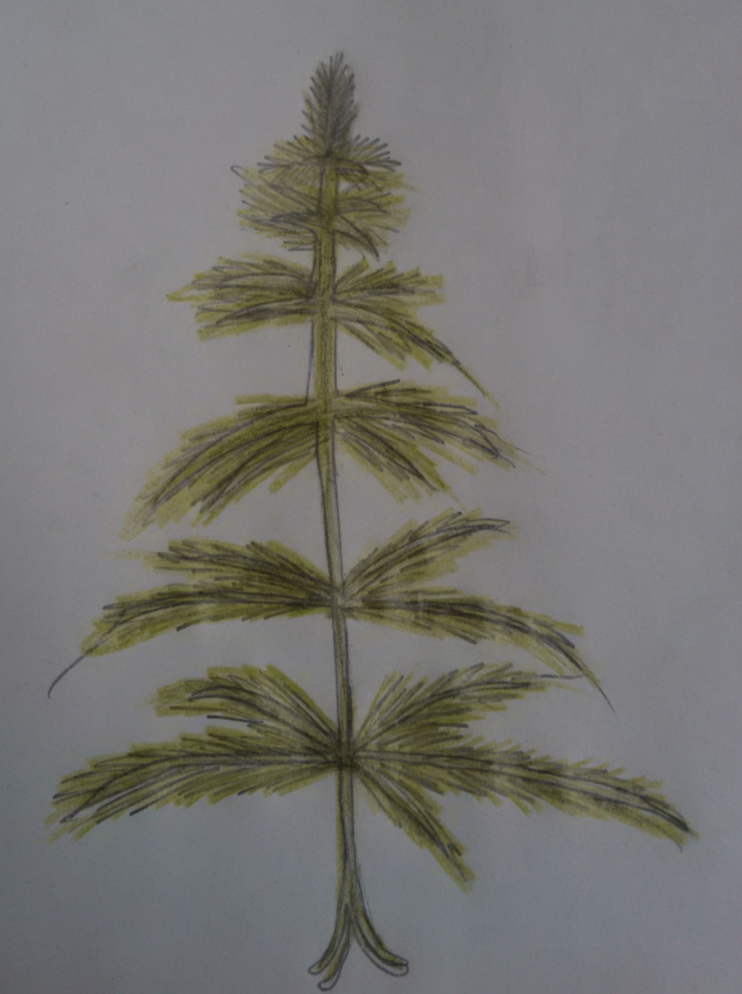 | 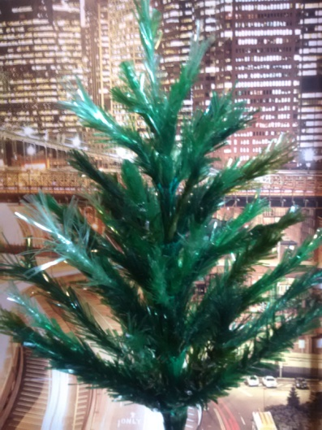

1.5 Технология изготовления изделия
1. Моем зелёную бутылку со средством для мытья посуды, удаляя этикетку. | 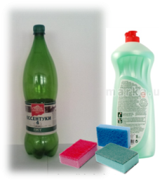
2. Отрезаем и выбрасываем горлышко, верхнюю и нижнюю часть бутылки. | 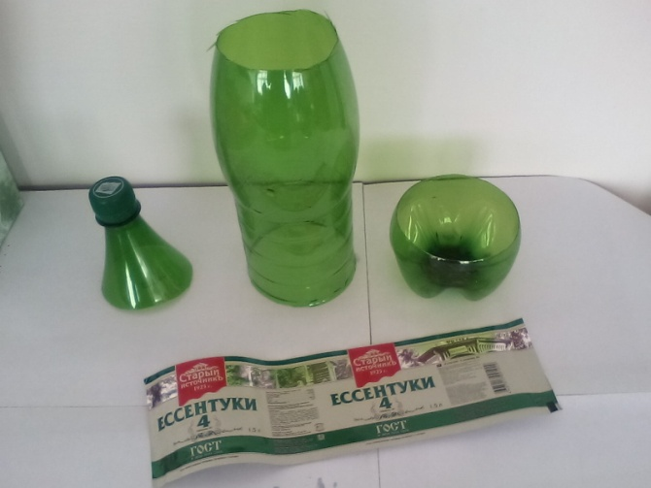
3. Оставшуюся среднюю часть бутылки нарезаем кольцами. | 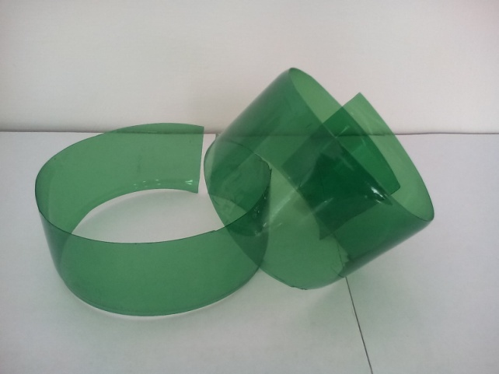
4. Разрезаем кольцо и получаем полоску.
5. Режем на полоске тонкие зубчики шириной 1-2 мм. | 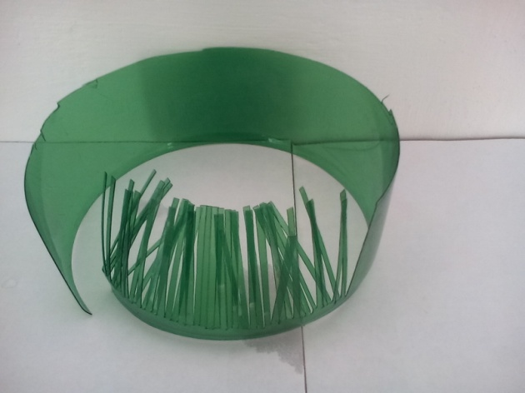
6. На готовую полоску приклеиваем кусочек широкого скотча той же длины, что и зелёная полоска. | 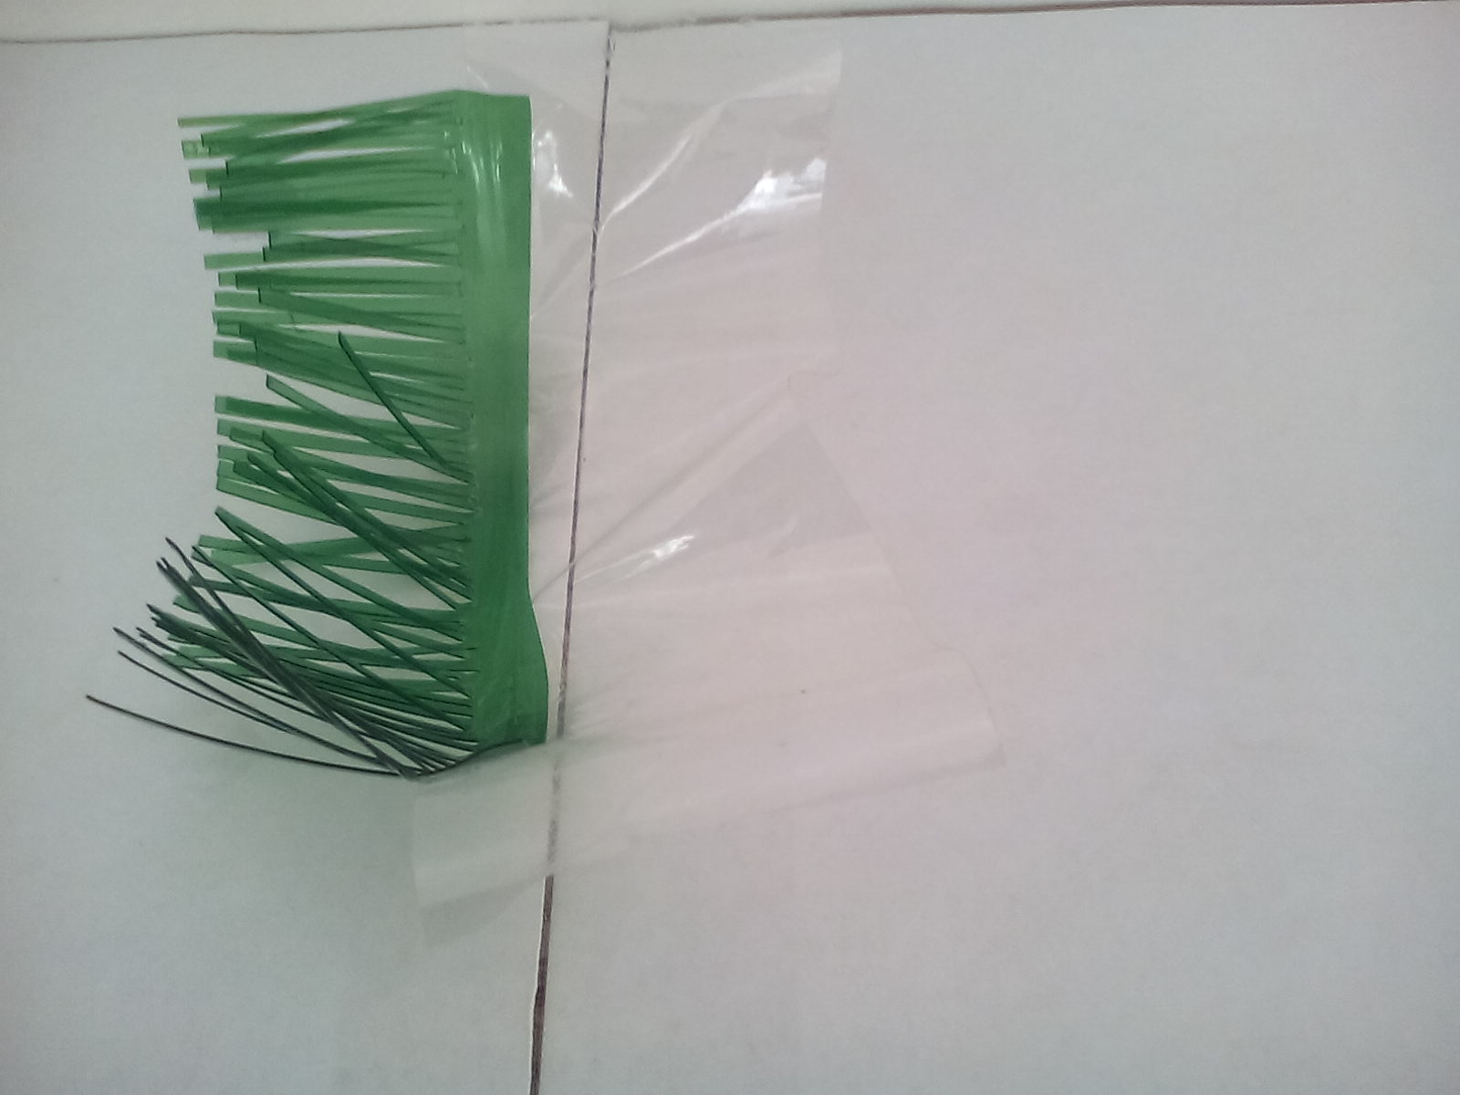
7.Накручиваем эту полоску со скотчем липкой стороной к толстой проволоке. | 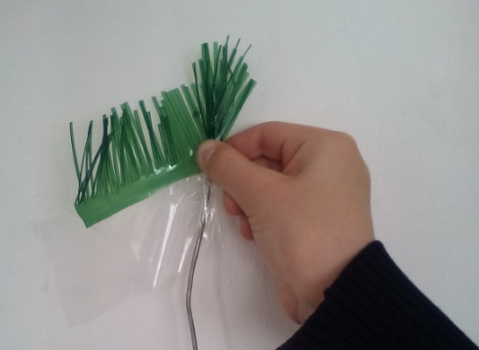
8.Получается еловая ветка. | 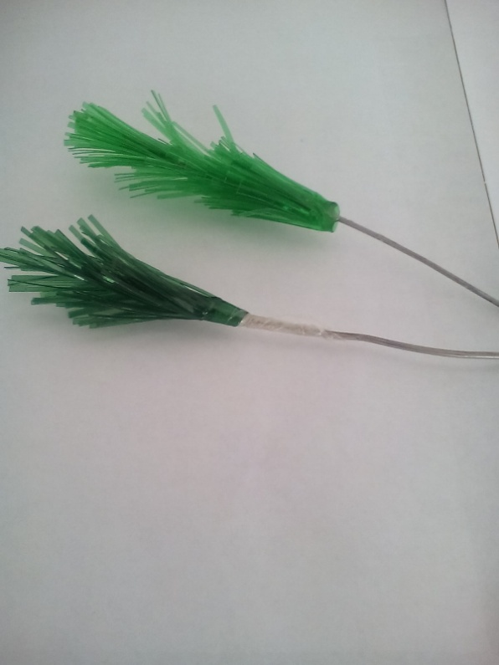
9.Получившиеся ветки соединяем между собой в большие ветви. | 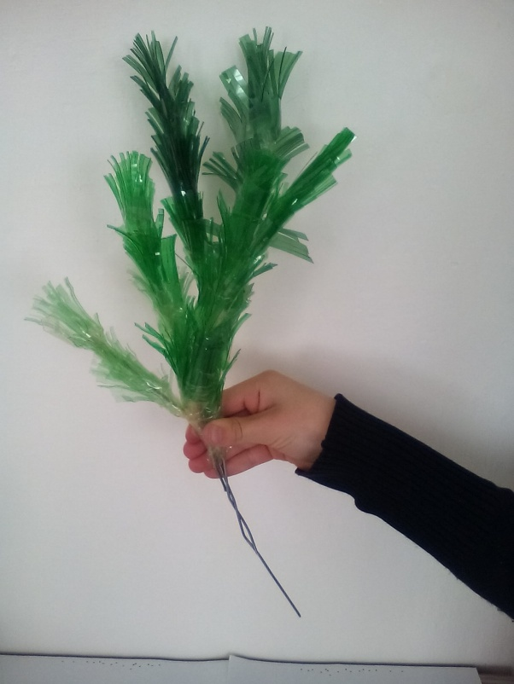
10.Величина и пышность ёлки зависит от количества веток.
11. Устанавливаем готовую ёлку на подставку. | 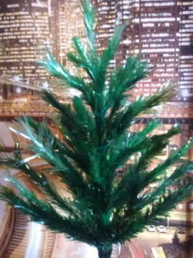

1.6 Экологическая оценка изделия
Наша елочка из зелёных пластиковых бутылок является экологически безопасной, так как мы даём вторую жизнь бытовым отходам, тем самым не давая им попасть в окружающую среду. Наши родители уже заинтересовались нашим проектом и с нетерпением ждут мастер-класса по созданию такой же ёлки. А также мы надеемся, что сегодня заинтересовали и вас своим проектом. А значит, сможем спасти несколько елей от вырубки в лесу. Мы считаем, что если люди будут давать вторую жизнь отходам, тем самым они менее будут загрязнять природу. Ведь поделки, сделанные своими руками из бросового материала, хорошо вписываются в интерьер и позволяют развивать фантазию.

1.7 Экономическая оценка изделия
№  п/п | Наименование используемых материалов | Цена (руб.) | Расход материалов | Затраты на материалы (руб.)
1. | Зелёные пластиковые бутылки | 0 руб. | 300 шт. | 0 руб.
2. | Проволока алюминиевая толстая | 0 руб. | 200 м | 0 руб.
3. | Скотч широкий | 100 руб. | 1 рулон | 100 руб.
4. | Зелёная изолента | 40 руб. | 1 маток | 40 руб.
5. | Подставка под ёлку | 0 руб. | 1 шт. | 0 руб.
 | Итого: |  |  | 100 руб.

1.8 Реклама
Как красива наша ёлка,
Хоть и не росла в лесу,
Хоть не видела ни волка,
Ни медведя, ни лису! Семён
Мы развесим звёзды, шишки,
Бусы, сладости, шары,
В гости к нам придут детишки для веселья и игры. Никита
Огоньки засветим ярко.
Скоро Дед Мороз придёт,
Принесёт мешок подарков,
и наступит Новый Год! Эля
... Бьют часы, снежок кружится,
И проходит день за днём.
А когда январь промчится,
Ёлку снова уберём, Даша
Но не выбросим на свалку,
Как ненужный старый хлам!
С ёлкой нам расстаться жалко -
Через год вернётся к нам. Семён
А тем временем лесная
Пусть красавица растёт, Никита
Вся зелёная, живая
Пусть встречает Новый Год! Эля

2. Заключение (Итоги работы)
Подводя итоги своей работы, мы можем сделать
вывод: мы добились поставленной цели, узнали много нового и интересного о хвойных деревьях, об их значении в природе и жизни человека. Считаем, что и ребята, и взрослые не остались равнодушными к проблеме сохранения хвойных деревьев в нашей местности, активно обсуждали предложенные нами рекомендации по экологическому поведению. Мы выполнили задуманную композицию, провели анкетирование до реализации проекта и после. Нашей работой заинтересовались школьники, педагоги и родители. По их просьбе на весенних каникулах мы провели мастер - класс по созданию искусственной ёлки из зелёных пластиковых бутылок. Участники мастер-класса с большим удовольствием учились делать веточки, скрепляли их. Конечно время у нас было ограничено, поэтому завершать работу пришлось уже дома (Приложение №3 «Фото мастер-класса»). И повторное анкетирование «Что Вы планируете украшать на Новый год: ель, сосну или искусственную елку?» показало наилучшие результаты (Приложение №4). Наша гипотеза подтвердилась.
В процессе работы над проектом мы разработали для жителей села памятку – буклет, в котором рассказали о ели. Надеемся, что наша работа принесёт пользу (Приложение №5 (копия буклета).
Через год повторится праздник, многие из нас будут решать – украсить свой дом елкой натуральной или искусственной. И мы просим вас – подумайте не только о себе, подумайте о хвойных: они живые и красивые. Они только начинают жить своей жизнью. Стоит ли ради нескольких праздничных дней вашей человеческой жизни лишать жизни их? Может, пусть вырастут и шумят своими загадочными остроконечными верхушками на радость нашим потомкам? (Приложение №6 «Готовое изделие»).

Закончить хотелось бы такими словами:

Люди, не рубите, елочку «с плеча»,
Пусть она не гибнет, плача и крича,
Пусть она в природе до небес растет,
Вот тогда нам елка пользу принесет!

Использованная литература

- Азбука природы. М. Издательский дом «Ридерс Дайджест», 1997
- Большая энциклопедия природы. Жизнь растений. Деревья и кустарники. Т.7. М: ООО «Мир книги», 2004
- Дмитриев Ю. Большая книга леса. М.: «Детская литература», 1994
- Край родной. Азбука краеведения/автор-составитель О.Н. Гаврилова. – Екатеринбург: ООО «СВ-96», 2001
- Я познаю мир. Детская энциклопедия Растения. М.: ТКО «АСТ» 1997.
- Экология леса. Хрестоматия: учебно-методическое пособие/ Н.А. Иванова, Т.В. Сторчак, Г.Н. Гребенюк; Под общ. Ред. Н.А. Ивановой. – Ханты – Мансийск: Полинрафист, 2006.

Ресурсы Интернет:

- Официальный сайт Департамента лесного хозяйства www.ugrales.ru
- Всё о российских лесах www.forest.ru
- Лесопромышленный холдинг www.ugratimber.com
- Национальное лесное агентство www.nacles.ru
- Российская лесная газета http://lesgazeta.ru/

Приложения

Приложение № 1
(Анкетирование «Сколько пластиковых бутылок
еженедельно выбрасывает ваша семья?»)

Приложение № 2
Анкетирование
«Что Вы планируете украшать
на Новый год: ель, сосну или
искусственную елку?»

Приложение № 3
(Фото мастер-класса «Зелёная красавица»)

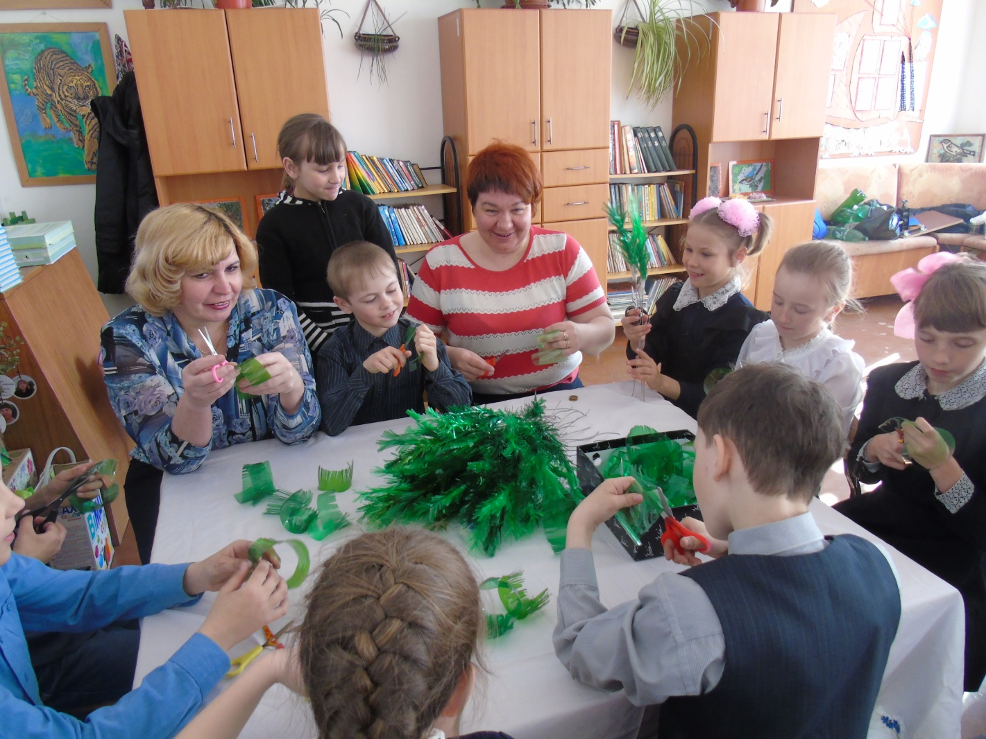

Приложение № 4

(Повторное анкетирование
«Что Вы планируете украшать
на Новый год: ель, сосну или
искусственную елку?»

Приложение № 5
(копия буклета
«Не рубите ёлки – берегите лес».

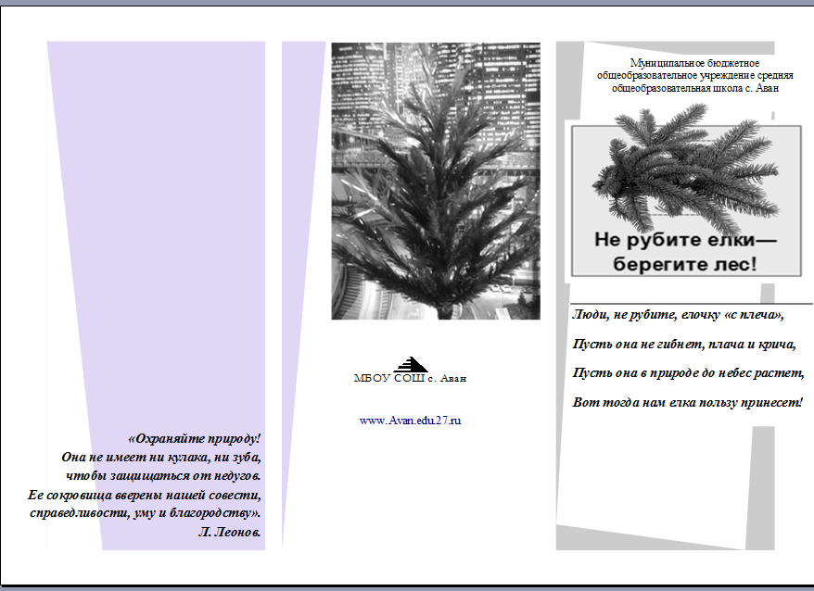

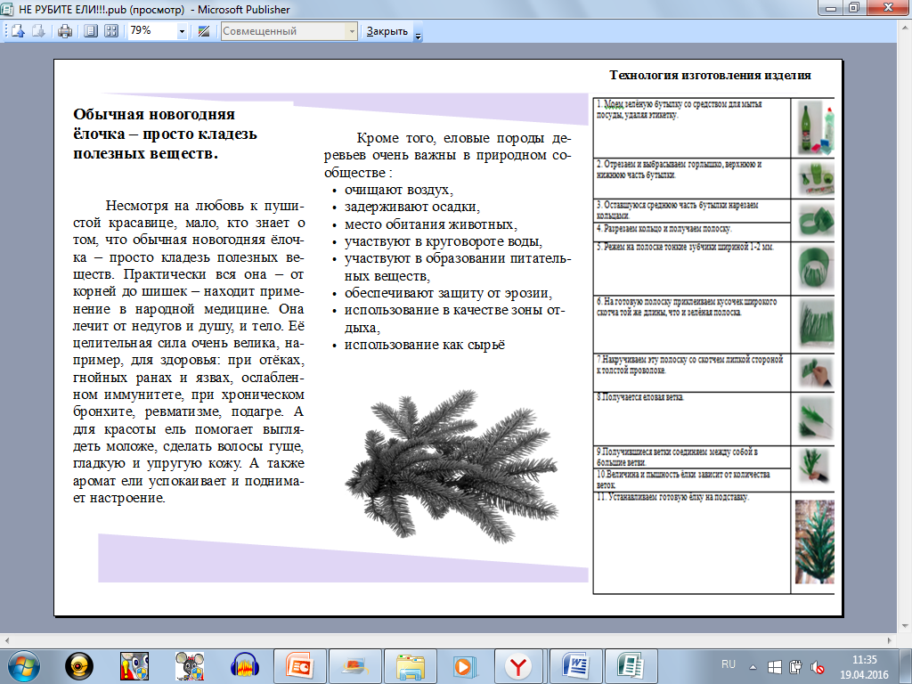

Приложение № 6
(Готовое изделие «Зелёная красавица»).

